Разработка занятия на тему : «Роль органов слуха в жизни человека» с использованием заданий по формированию функциональной грамотности , на уроках биологии.
Масагутова З.Р.- учитель биологии
Муниципальное бюджетное общеобразовательное
учреждение « СОШ№3» г. Альметьевск

Цель: Научно объяснять явления, включая: Применение естественнонаучных знаний для объяснения явлений; Создание и использование объяснительных моделей и др
Задачи:
1.Приобретение опыта использования методов биологической науки (предметный результат изучения биологии)
2.Определение понятий, создание обобщений, установление аналогии, классификация, установление причинно-следственных связей, построение логических рассуждений, умозаключений (индуктивных и дедуктивных, по аналогии) и получение выводов (метапредметный результат образования)

Ход урока
Изучение нового материала.
Оформление доски: выписать ведущие понятия (ушная раковина, барабанная перепонка, слуховые косточки, перепонка овального и круглого окна, костный лабиринт, улитка)
3.1 Значение слуха:
- Возможность воспринимать информацию на значительном расстоянии;
- Слуховой анализатор учувствует в формировании членораздельной речь (слух + речь =средство общения между людьми);
.Работа с кейсами.
Прочитайте кейс и дайте ответы на вопросы, заполните таблицу
1.Наружное ухо состоит из ушной раковины и наружного слухового прохода. Покрытые кожей ушные раковины состоят из хряща. По форме ушные раковины сильно отличаются друг от друга и в этом вы можете убедиться посмотрев на раздаточный материал (фотографии различных форм ушных раковин, по мнению учёных, ухо похоже на зародыш). Они улавливают звуки и направляют их в слуховой проход. Он покрыт кожей и состоит из наружной хрящевой части и внутренней — костной. В глубине слухового прохода имеются волосы и кожные железы, выделяющие липкое желтое вещество, называемое ушной серой. Она задерживает пыль и уничтожает микроорганизмы. Внутренний конец наружного слухового прохода затянут барабанной перепонкой, которая преобразует воздушные звуковые волны в механические колебания.
2. Среднее ухо представляет собой полость, заполненную воздухом. В ней имеются три слуховых косточки. Одна из них, молоточек, упирается в барабанную перепонку, вторая, стремечко, в перепонку овального окна, которое ведет во внутреннее ухо. Третья косточка, наковальня, находится между ними. Получается система костных рычагов, примерно в 20 раз увеличивающая силу воздействия колебаний барабанной перепонки.
Полость среднего уха с помощью слуховой трубы сообщается с полостью глотки. При глотании вход в слуховую трубу открывается, и давление воздуха в среднем ухе становится равным атмосферному. Благодаря этому барабанная перепонка не выгибается в ту сторону, где давление меньше.
2. Внутреннее ухо отделено от среднего костной пластинкой с двумя отверстиями — овальным и круглым. Они также затянуты перепонками. Внутреннее ухо представляет собой костный лабиринт, состоящий и канальцев, расположенных в глубине этого лабиринта, как в футляре, лабиринт. В нем имеется два разных органа: орган слуха орган равновесия — вестибулярный аппарат. Все полости лабиринта заполнены жидкостью.
Орган слуха находится в улитке. Её спирально закрученный канал огибает горизонтальную ось в 2,5 – 2,75 оборота. Он разделен продольными перегородками на верхнюю и нижнюю части.
Рецепторы слуха находятся в спиральном органе, расположенном в средней части канала. Наполняющая его жидкость изолирована от остальной: колебания передаются через тонкие мембраны. Продольные колебания воздуха, несущие звук, вызывают механические колебания барабанной перепонки. С помощью слуховых косточек оно передаётся перепонке овального окна, а через нее — жидкости внутреннего уха. Эти колебания вызывают раздражение рецепторов спирального органа, возникающие возбуждения поступают в слуховую зону коры большого мозга и здесь формируются в слуховые ощущения. Каждое полушарие получает информацию от обоих ушей, благодаря чему становится возможным определять источник звука и его направление. Если звучащий предмет находится слева, то импульсы от левого уха приходят в мозг раньше, чем от правого. Эта небольшая разница во времени и позволяет не только определять направление, но и воспринимать звуковые источники из разных участков пространства. Такое звучание называется объемным или стереофоническим.
Вопросы для кейса:
1.Проведите анализ текста. Какими отличительными особенностями обладает слуховой ( анализатор) аппарата человека?
2. Какие вопросы рассматриваются по продольным колебаниям воздуха в тексте?
3.Какое значение оказывает «слепое пятно» в аппарат зрения?
6.Какое значение имеет слух в жизни человека?
7.Заполните таблицу: Строение и функции слухового анализатора.
Особенности строения органа слуха.
Отдел уха | среда | Структура | Функции
Наружное ухо | Воздушная | Ушная раковина,  Слуховой проход,  Барабанная перепонка | Направление ушной раковиной звуковых колебаний в слуховой проход и превращение колебаний звуковой волны в механические колебания барабанной перепонки
Среднее ухо | Воздушная | Слуховые косточки: молоточек, наковальня, стремечко | С помощью костных рычагов усиливаются механические колебания и передаются перепонке овального окна
Среднее ухо | Воздушная | Слуховая труба (евстахиева) | Уравнивается давление воздуха в среднем ухе с давлением наружного воздуха
Внутреннее ухо | Жидкая | Перепонки овального и круглого окна | Способствуют передаче механических колебаний жидкости внутреннего уха
Внутреннее ухо | Жидкая | Улитка со слуховыми рецепторами | Улавливает механические колебания жидкости рецепторами органа слуха и полученную информацию в форме нервных импульсов направляет в мозг

Экспериментальная площадка.
Самонаблюдение:
Задание №1
Докажите, что изменение давления в ротовой и носовой полостях приводят к изменению давления в среднем ухе. (1 способ – зажать нос и попытаться надуть щёки. При этом в ушах возникает неприятное ощущение. 2 способ – зажать нос не сильно и закрыть рот, сделать глотательное движение. При этом ощущается толчок в барабанные перепонки).

Учитель: Сегодня. мы поговорим об одном из важных органов чувств человека-это слух
Как он устроен, какие функции он выполняет в жизни человека, мы знаем из курса Анатомии. Попробуем решить ситуации связанные с этими знаниями
На листах у вас представлена ситуация «Лучше слышать», в котором необходимо выполнить 5 заданий. Приступая к работе, ознакомитесь с системой оценкой каждого задания, и заполните лист результатов и оцените, на сколько вы знаете об органе слуха человека. Система оценки вывешены на доске :
Ситуация «Лучше слышать»
Слух играет огромную роль в нашем восприятии мира. Именно поэтому так важно помочь людям, у которых возникают проблемы со слухом. Слух может ухудшиться у человека из-за болезни, длительного воздействия сильного шума, но чаще всего просто из-за возраста.
Во многих случаях человеку может помочь слуховой аппарат. Когда-то в качестве слухового аппарата использовалась так называемая слуховая труба (рис 1)
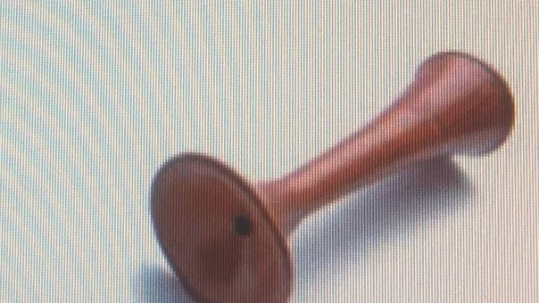
Рисунок 1.
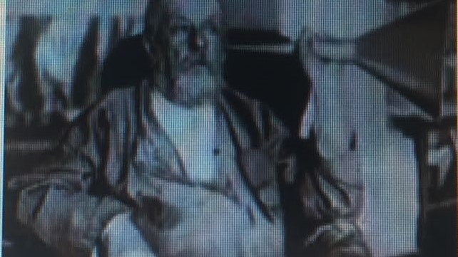
Рисунок 2
На фотографии (рисунок 2) вы можете видеть выдающегося русского учёного и изобретателя К. Э. Циолковского, которому самодельная слуховая труба из жести помогала разговаривать с посетителями.
Задание 1 Благодаря каким свойствам звуковых волн слуховая труба помогала К. Э. Циолковскому разговаривать с посетителями?
Ответ:____________________________________________________________ __________________________________________________________________ __________________________________________________________________
Познакомьтесь с устройством современных слуховых аппаратов

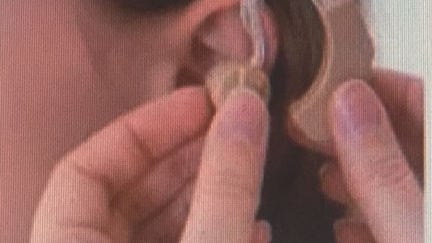
Современные слуховые аппараты, конечно, гораздо эффективнее и миниатюрнее, чем слуховая труба. И устройство их намного сложнее. Однако принцип действия большинства видов слуховых аппаратов довольно прост. Такие слуховые аппараты состоят из трёх основных частей: микрофона, усилителя и динамика. Микрофон принимает звук извне и преобразует его в электрический сигнал. Усилитель получает этот сигнал, увеличивает его мощность и передаёт в динамик, который преобразует электрический сигнал в звуковые волны, направляемые в слуховой проход. Может показаться, что слуховой аппарат не так уж сильно отличается от обычных наушников, через которые мы слушаем музыку. Но отличие всё таки есть.
Задание 2 Объясните, в чём состоит главное отличие слухового аппарата от обычных наушников.
Объяснение: __________________________________________________________________ __________________________________________________________________ __________________________________________________________________
Задание 3 Рассмотрите рисунок 4 , устройство слухового анализатора
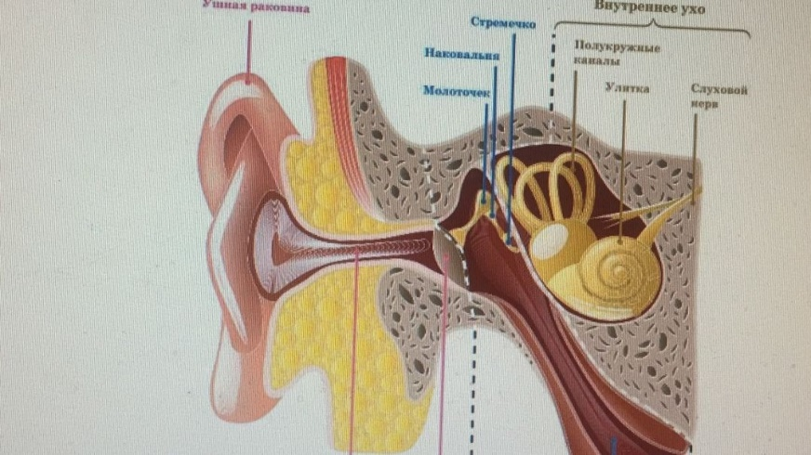
Рисунок 4
На какие факторы не может повлиять слуховой аппарат, подающий усиленный звуковой сигнал в слуховой проход?
Выберите все верные варианты ответа.
A. Колебания барабанной перепонки.
B. Проходимость электрического сигнала по слуховому нерву.
C. Обработка звуковой информации в мозге.
D. Колебания жидкости в «улитке».
E. Чувствительность волосковых рецепторов.
Дайте ответ : _______________________________________
Задание 4
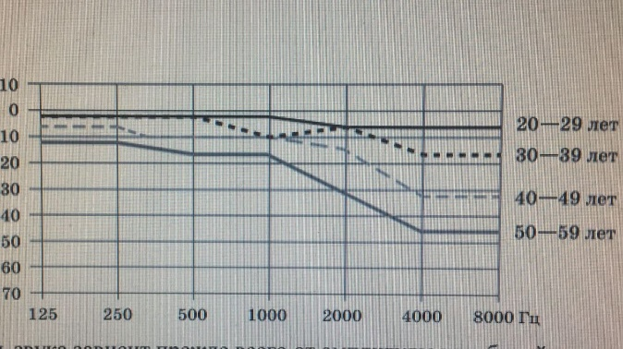
Рисунок 5
Рассмотрите график(рисунок 5) колебаний звуковой волны и ответе на вопросы: Можно ли на основании данных на графике, приведённом выше, сделать следующие утверждения? Отметьте «Да» или «Нет» для каждого утверждения.
 | утверждения | да | гнь
1 | С возрастом порог слуха снижается
2 | Порог слуга на низких частотах мало зависит от возраста
3 | Слух у пожилых людей в среднем хуже чем у молодых
4 | Пожилые люди хуже слышат речь маленького ребенка чем речь взрослого мужчины
5 | Слух маленьких детей в среднем лучше чем у людей в возрасте 20-29 лет
Представьте, что ваша бабушка, которая носит слуховой аппарат, пожаловалась, что даже с аппаратом стала слышать хуже. В аппарате совсем недавно заменили батарейку, поэтому у вас остаётся только две гипотезы, которые могли бы объяснить, почему бабушка стала хуже слышать:
1) слуховой аппарат неисправен;
2) у бабушки действительно ухудшился слух.
Задание 5
Предложите способ, с помощью которого можно подтвердить только одну из этих гипотез. Ответ:__________________________________________________________________ __________________________________________________________________ __________________________________________________________________
Результат работы
Задание | Количество баллов
1
2
3
4
5
Итого баллов
Оценка:
Критерии оценивания
8 баллов - "отлично" – 5
6-7 баллов - "хорошо" - 4
4-5 баллов - "удовлетворительно" – 3
менее 5 баллов - "неудовлетворительно" – 2

Методический комментарий к разбору Ситуация «Лучше слышать»

Это комплексное задание имеет межпредметный характер. В нём затрагиваются вопросы, связанные с устройством слуховой сенсорной системы человека и свойствами звуковых волн. Соответственно, задание может использоваться как на уроках биологии при изучении сенсорных систем человеческого организма, так и на уроках физики при изучении звука. Это задание также может служить тематической и дидактической основой для интегрированного урока по условной теме «Слух и звук».
Задания 1. Методический комментарий:
Задание относится к компетентностной области: «научное объяснение явлений» и требует умения объяснять явления с использованием физической модели и соответствующих научных знаний. Действительно, для объяснения принципа действия слуховой трубы надо знать о таком свойстве звуковых волн, как отражение, и увидеть проявление данного свойства в действии слуховой трубы. Для этого и требуется создание воображаемой картины явления — модели.
Уровень сложности задания: средний.
Учащиеся должны дать ответ в свободной форме (развёрнутый ответ).
Система оценивания:
1 балл: В ответе говорится об отражении как свойстве звуковых волн, благодаря которому в основном работает слуховая труба.
Если в ответе упоминается также и свойство интерференции (в данном случае это знание, выходящее за рамки стандартных программ), то это только повысит ценность ответа.
0 баллов: Другие ответы.
Задание 2. Методический комментарий:
Задание относится к компетентностной области: «научное объяснение явлений» и требует умения объяснять принцип действия технического устройства. Здесь надо сравнить обычные наушники (проводные или беспроводные) со слуховым аппаратом, описанным в задании, и увидеть основное принципиальное различие между этими устройствами. Уровень сложности задания: средний. Учащиеся должны дать ответ в свободной форме (развёрнутый ответ).
Система оценивания:
1 балл: В ответе говорится о том отличии, что в слуховой аппарат поступает звуковой сигнал (или звуковая волна), а в наушники — электрический сигнал.
0 баллов: Другие ответы.
Слуховые аппараты, которые просто усиливают звуковой сигнал, поступающий в слуховой проход, помогают не во всех случаях нарушения слуха. Для того чтобы понять причину этого нужно рассмотреть строение уха человека. Оно состоит из трёх частей: наружное ухо, среднее ухо и внутреннее ухо. Наружное ухо — это ушная раковина и слуховой проход, по которому звук поступает к барабанной перепонке, заставляя её колебаться. Среднее ухо — это набор косточек. Колебания барабанной перепонки передаются посредством этих косточек к внутреннему уху. Внутреннее ухо имеет вид «улитки». В ней возникают колебания жидкости, которые приводят в движение чувствительные волосковые рецепторы слухового нерва. И уже они преобразуют колебания в электрические импульсы, которые по слуховому нерву поступают в головной мозг, где информация обрабатывается.
Задание 3. Методический комментарий:
Задание относится к компетентностной области: «интерпретация данных и использование научных доказательств для получения выводов» и требует умения анализировать представленные в задании данные и делать выводы на этой основе.
В качестве данных, подлежащих анализу и интерпретации, выступают схематическое изображение и описание строения уха человека, а также краткое описание принципа действия слухового аппарата. Уровень сложности задания: высокий.
Для его выполнения учащиеся должны отметить все верные варианты ответа (множественный выбор ответа). Высокая сложность задания отчасти определяется тем, что в инструкции не указывается количество верных вариантов ответа.
Система оценивания:
1 балл: B. Проходимость электрического сигнала по слуховому нерву. C. Обработка звуковой информации в мозге. E. Чувствительность волосковых рецепторов.
0 баллов: Другие варианты ответа.
С возрастом способность к восприятию звука меняется у всех людей. Звук характеризуется двумя параметрами — частотой и интенсивностью. Ваш порог слуха — это то, насколько громким должен быть звук определённой частоты, чтобы вы его услышали. Если интенсивность (громкость) звука ниже порога, то такой звук становится для вас неразличимым.
На графике показано, как в среднем изменяется порог слуха для разной частоты звуковых колебаний в зависимости от возраста человека Громкость звука зависит прежде всего от амплитуды колебаний воздуха и измеряется в децибелах (дБ). Порог громкости для нормального слуха составляет от 0 до 25 дБ. С возрастом порог слуха изменяется, причём неравномерно для разных частот.
Задание 4 Методический комментарий:
Задание относится к компетентностной области: «интерпретация данных и использование научных доказательств для получения выводов» и требует умения анализировать данные, представленные в задании в виде графика и текста к нему, и делать выводы на этой основе. Уровень сложности задания: высокий.
Высокая сложность задания связана с проблемой соотнесения графических данных и вербальной информации (смысл определения порога громкости) и точности интерпретации графических данных, включая «перевод» смысла параметров графика (частота звука) на обыденный язык (высокие или низкие голоса).
Для выполнения задания учащиеся должны отметить все верные варианты ответа (множественный выбор ответа).
Система оценивания:
2 балла (ответ принимается полностью): Отмечены «Да» утверждения: 2, 3, 4. Отмечены «Нет» утверждения: 1, 5.
1 балл (ответ принимается частично): Отмечены «Да» утверждения: 2, 3, 4, 5. Отмечено «Нет» утверждение: 1.
0 баллов: Другие ответы.
Методический комментарий: задание 5
Задание относится к компетентностной области: «понимание особенностей естественно-научного исследования» и требует умения выдвигать гипотезы и предлагать способы их проверки. Для ответа на вопрос учащимся нужно понять, что необходим эксперимент, с помощью которого можно подтвердить одну из гипотез, а значит, отвергнуть другую. В этом эксперименте должен варьироваться только один фактор: присутствие или отсутствие слухового аппарата в ухе бабушки. Уровень сложности задания: средний. Учащиеся должны дать ответ в свободной форме (развёрнутый ответ).
Система оценивания:
2 балла (ответ принимается полностью): В ответе говорится, что надо проверить слух бабушки с аппаратом и без него. И делается вывод: Если она слышит одинаково или даже лучше без аппарата, то причина в аппарате.
Если с аппаратом слышит лучше, то причина — в дальнейшем ухудшении слуха.
1 балл (ответ принимается частично): В ответе говорится, что надо проверить слух бабушки с аппаратом и без него. (Вывод не формулируется.)
0 баллов: Другие ответы
Закрепление материала.
Выбери верные суждения:
1. Орган слуха расположен в височной кости и делится на наружное, среднее и внутреннее.
2. Наружное ухо улавливает и проводит звуковые колебания.
3. Барабанная перепонка находится на границе между задним и внутренним ухом.
4. Среднее ухо соединено с носоглоткой с помощью слуховой трубы.
5. Слуховые косточки среднего уха срастаются друг с другом.
6. Внутреннее ухо представляет собой систему полостей и извитых канальцев.
7. Вестибулярный аппарат уха – орган равновесия.
8. В лабиринте внутреннего уха расположены улитка, два маленьких мешочка, а также три полукружных канала.
9. Зона слуховой чувствительности расположена в височной доле коры больших полушарий.
10. Наружный слуховой проход заканчивается барабанной перепонкой.
11. Рецепторы слуха находятся в среднем ухе.
12. Звуковая волна превращается в органе слуха в колебания жидкости и затем в нервный импульс.
13. Полукружные каналы лежат в двух взаимно перпендикулярных плоскостях.
Ответы: 1, 2, 4, 6, 7, 9, 10, 12.
Учитель:
- на какие части делится орган слуха?
- из каких отделов состоит наружное ухо, среднее, внутреннее ухо?
- докажите, что изменение давления в ротовой полости и носовых полостях приводит к изменению давления в среднем ухе. ( Зажать нос и попытаться надуть щёки, при этом в ушах возникает неприятное ощущение. Ещё можно зажать нос и закрыть рот, сделать глотательные движения и почувствуется толчок в барабанной перепонке ).

Заключение.
Учитель : Подведём итоги нашему уроку.
Орган слуха - очень сложно устроенный прибор, наделённый природой большими полномочиями. Наша задача, зная особенности работы и строения слуха не ухудшать его природные возможности. На этом пути ещё много не открыто.

Домашнее задание: Исходя из опыта работы на нашем уроке, подберите из литературы или случаев из жизни образцы ситуаций связанных с органами слуха человека и животных ( это задание для каждого индивидуально). Работа на уроке оценена следующими отметками…

